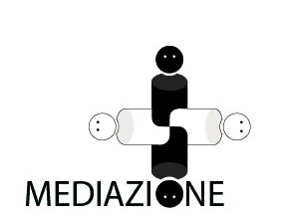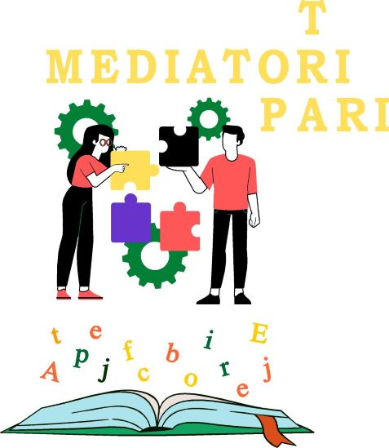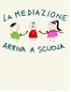


CODICE DI CONDOTTA DEI MEDIATORI TRA PARI
- LO STUDENTE O LA STUDENTESSA SCEGLIE O ACCETTA LIBERAMENTE DI SVOLGERE L’ATTIVITA’ DI MEDIATORE TRA PARI
- I MEDIATORI TRA PARI AVVIANO LA LORO ATTIVITA’ DOPO CHE UNO O PIU’ STUDENTI O STUDENTESSE O UN INSEGNANTE NE FANNO RICHIESTA IN SEGUITO ALLA NASCITA DI UN INCOMPRENSIONE O DI UN CONFLITTO E LA EFFETTUANO NELLO SPAZIO NEUTRO DELLA “STANZA DELLA MEDIAZIONE”;
- CON LA MEDIAZIONE TRA PARI I MEDIATORI AIUTANO GLI STUDENTI COINVOLTI A RENDERE POSSIBILE UN’ EQUA SOLUZIONE DEI CONTRASTI TRA LORO O TRA STUDENTI E INSEGNANTE
- IL MEDIATORE TRA PARI E’ OPPORTUNO CHE:
- non abbia legami o non condivida interessi sull’esito con gli studenti che sono coinvolti dalla mediazione;
- operi almeno in coppia;
- utilizzi un linguaggio morbido e non prevaricante;
- sia curato e assuma una postura corretta;
- sia deciso, disponibile e attento nell’ascoltare, anche sapendo interpretare i gesti e le espressioni rimanendo interessato ed autorevole;
- sappia essere in sintonia con gli altri mediatori tra pari, responsabile e agisca con responsabilità nel servizio di mediazione tra pari;
- escluda ogni forma di possibile discriminazione;
- garantisca l’assoluta riservatezza di ciò che viene espresso nella stanza della mediazione anche nei confronti degli insegnanti e dei propri o altrui genitori;
- sia empatico con tutti gli studenti coinvolti dalla mediazione;
- sia attento ai punti di vista e agli interessi di tutti gli studenti coinvolti nella mediazione;
- sia attento e curi la stanza della mediazione e il funzionamento di beni necessari al suo utilizzo;
- IL MEDIATORE TRA PARI E’ NECESSARIO CHE RICEVA UNA FORMAZIONE INIZIALE ED ABBIA OCCASIONI DI AGGIORNAMENTO ED APPROFONDIMENTO;
- IL MEDIATORE TRA PARI E’ NECESSARIO RISPETTI LE CINQUE CHIAVI DELLA MEDIAZIONE (volontarietà, equivicinanza, riservatezza, non giudizio e non consiglio) SAPENDO MODERARE;
- IL MEDIATORE TRA PARI E’ NECESSARIO METTA A PROPRIO AGIO TUTTI GLI STUDENTI COINVOLTI NELLA MEDIAZIONE CREANDO UN CLIMA SERENO ED ACCOGLIENTE NELLA STANZA DELLA MEDIAZIONE;
- IL MEDIATORE TRA PARI E’ NECESSARIO CHE:
- aiuti le parti a riflettere allo scopo di evitare che le divergenze e i problemi si accrescano;
- incoraggi le parti a mettersi l’uno nei panni dell’altro;
- faciliti la crescita personale delle parti coinvolte nella mediazione;
- valorizzi le risorse personali presenti nella stanza della mediazione;
- favorisca la cooperazione tra le parti per comunicare liberamente;
- sappia stabilire relazioni di mediazione efficienti ed efficaci con i presenti;
- sappia individuare le informazioni e i punti rilevanti intorno ai quali gravitano i conflitti in cui è chiamato a facilitare la gestione;
- sappia utilizzare gli incontri separati;
- eviti di trarre conclusioni;
- IL MEDIATORE TRA PARI SIA IN GRADO DI ESPLORARE TUTTI GLI INTERESSI, ANCHE CELATI DIETRO POSIZIONI, DELLE PARTI COINVOLTE;
- IL MEDIATORE TRA PARI, CON PAZIENZA, SAPPIA AIUTARE LE PARTI COINVOLTE, A CERCARE LA MIGLIORE
SOLUZIONE CONDIVISA POSSIBILE, ANCHE CREATIVA.
Spazio giovanile autogestito da mediatori tra pari modificabile su richiesta di un numero rilevante di mediatori tra pari
Approvato il 20 novembre 2020 dall’assemblea nazionale delle mediatrici e mediatori tra pari.

